Поставьте в известность учителя, о том что вы находитесь на уроке отпр. SMS на номера 89178866826 или 89393763080.
- Повторите или изучите новый материал по заданному плану.
- Сфотографировать выполненные задания и отправить на vildanova.i@bk.ru
Срок: задания классной работы –14.04.20 до 18.00

Тема: Решение систем неравенств с одной переменной.
Видеоурок карагыз: https://videouroki.net/video/33-rieshieniie-sistiem-nieravienstv-s-odnoi-pieriemiennoi.html
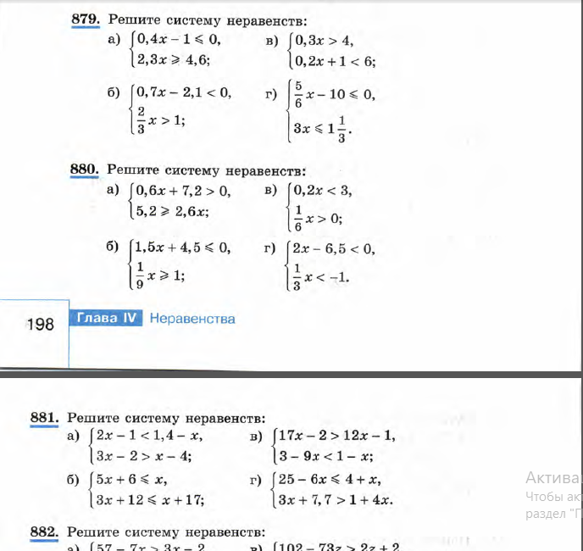
№№879(а,в) 881(а)

Работаем на платформе Uchi.ru «Неравенства», «Числовые промежутки»

